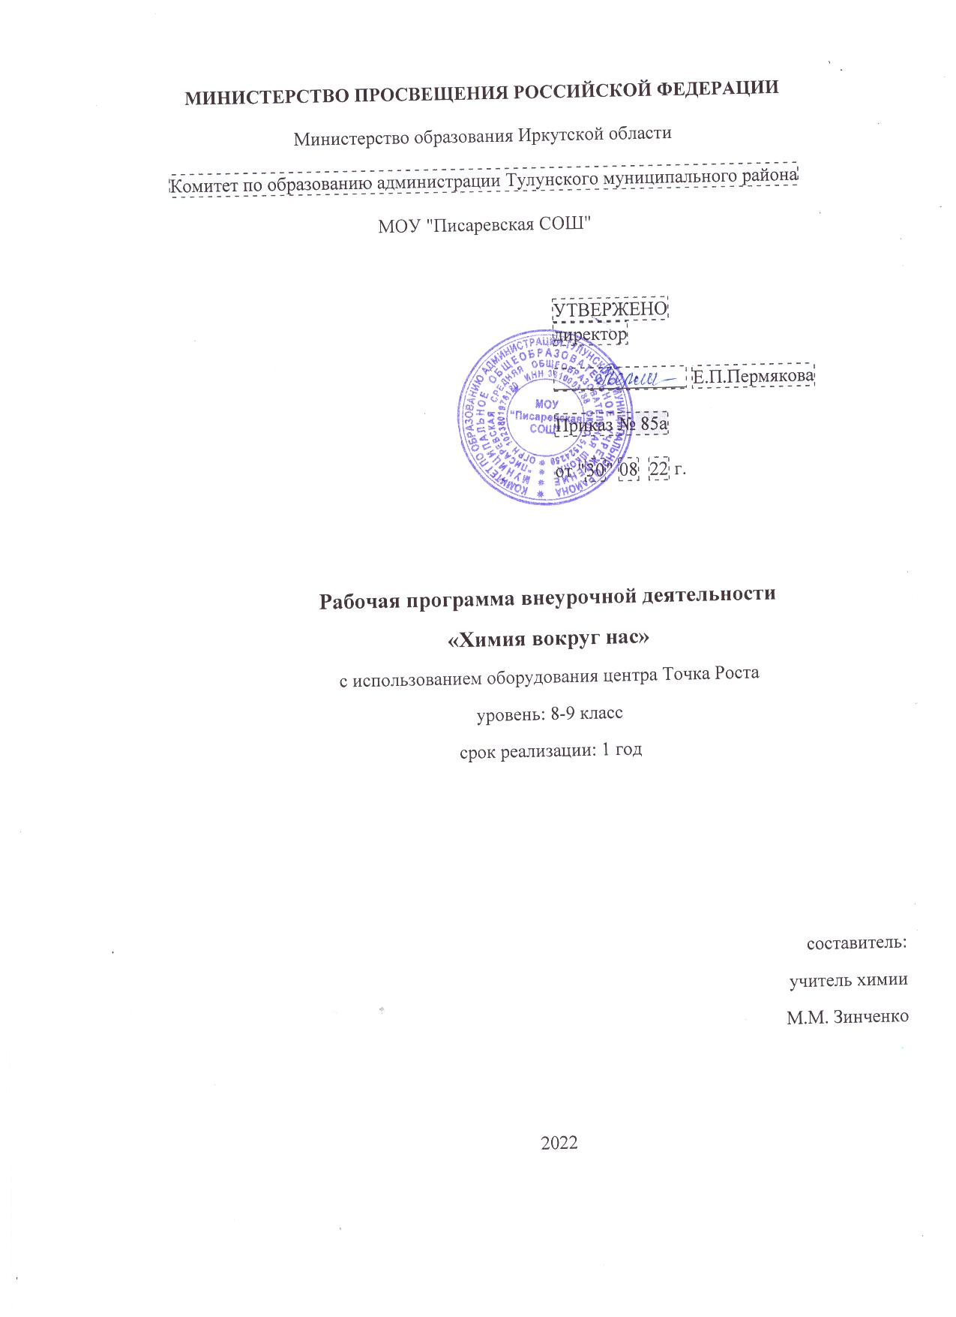

Пояснительная записка.

С целью формирования интереса к химии, расширения кругозора обучающихся разработана рабочая программа факультативного курса

«Химия вокруг нас». Он ориентирован на учеников 8 классов, то есть такого возраста, когда интерес к окружающему миру особенно велик, а специальных знаний еще не хватает. Ребенок с рождения окружен различными веществами и должен уметь обращаться с ними.

Главные задачи - развивать мышление, формируя и поддерживая интерес к химии, имеющей огромное прикладное значение, способствовать формированию у учащихся знаний и умений, необходимых в повседневной жизни для безопасного обращения с веществами, используемыми в быту. Мотивировать желание продолжить изучение предмета не только в средней школе, но и в старшей (профильной).

Методы проведения занятий:

учебные занятия с демонстрацией опытов, лабораторными и практическими работами с использованием оборудования центра «Точка Роста»; показы учебных фильмов по химии; презентации.

Использование оборудования «Точка роста» при реализации данной РП позволяет создать условия:

* для расширения содержания школьного химического

образования;

* для повышения познавательной активности обучающихся в

естественно-научной области;

* для развития личности ребёнка в процессе обучения химии, его

способностей, формирования и удовлетворения социально значимых интересов и потребностей;

* для работы с одарёнными школьниками, организации их развития

в различных областях образовательной, творческой деятельности.

Программа рассчитана на 0,5 час в неделю. Всего 17 часа.

Каждое занятие связано с овладением какого-либо практического навыка безопасной работы с веществом и приобретением новых полезных в жизни сведений о веществах. В этом отношении работа на данном курсе будет частью общей работы лицея по профессиональной ориентации учащихся.

Планируемые результаты освоения факультативного курса «Химия вокруг нас» с описанием универсальных учебных действий, достигаемых обучающимися

Личностные результаты

Обучающийся получит возможность для формирования следующих личностных УУД:

* определение мотивации изучения учебного материала;
* оценивание усваиваемого учебного материала, исходя из социальных и личностных ценностей;
* повышение своего образовательного уровня и уровня готовности к изучению основных исторических событий, связанных с развитием химии и общества;
* знание правил поведения в чрезвычайных ситуациях;
* оценивание социальной значимости профессий, связанных с химией;
* владение правилами безопасного обращения с химическими веществами и оборудованием, проявление экологической культуры.

Метапредметные результаты

Регулятивные

Обучающийся получит возможность для формирования следующих регулятивных УУД:

* целеполагание, включая постановку новых целей, преобразование практической задачи в познавательную, самостоятельный анализ условий достижения цели на основе учёта выделенных учителем ориентиров действия в новом учебном материале;
* планирование пути достижения целей;
* установление целевых приоритетов, выделение альтернативных способов достижения цели и выбор наиболее эффективного способа;
* умение самостоятельно контролировать своё время и управлять им;
* умение принимать решения в проблемной ситуации;
* постановка учебных задач, составление плана и последовательности действий;
* организация рабочего места при выполнении химического эксперимента;

•прогнозирование результатов обучения, оценивание усвоенного материала, оценка качества и уровня полученных знаний, коррекция плана и способа действия при необходимости.

Познавательные

Обучающийся получит возможность для формирования следующих познавательных УУД:

* поиск и выделение информации;
* анализ условий и требований задачи, выбор, сопоставление и обоснование способа решения задачи;
* выбор наиболее эффективных способов решения задачи в зависимости от конкретных условий;
* выдвижение и обоснование гипотезы, выбор способа её проверки;
* самостоятельное создание алгоритма деятельности при решении проблем творческого и поискового характера;
* умения характеризовать вещества по составу, строению и свойствам;
* описывание свойств: твёрдых, жидких, газообразных веществ,

выделение их существенных признаков;

* изображение состава простейших веществ с помощью химических формул и сущности химических реакций с помощью химических уравнений;
* проведение наблюдений, описание признаков и условий течения химических реакций, выполнение химического эксперимента, выводы на основе анализа наблюдений за экспериментом, решение задач, получение химической информации из различных источников;
* умение организовывать исследование с целью проверки гипотез;
* умение делать умозаключения (индуктивное и по аналогии) и выводы;
* умение объективно оценивать информацию о веществах и химических процессах, критически относиться к псевдонаучной информации.

Коммуникативные

Обучающийся получит возможность для формирования следующих коммуникативных УУД:

* полное и точное выражение своих мыслей в соответствии с задачами и условиями коммуникации;
* адекватное использование речевых средств для участия в дискуссии и аргументации своей позиции, умение представлять конкретное содержание с сообщением его в письменной и устной форме, определение способов взаимодействия, сотрудничество в поиске и сборе информации;
* определение способов взаимодействия, сотрудничество в поиске и сборе информации, участие в диалоге, планирование общих способов работы, проявление уважительного отношения к другим учащимся;
* описание содержания выполняемых действий с целью ориентировки в предметно-практической деятельности;
* умения учитывать разные мнения и стремиться к координации различных позиций в сотрудничестве;
* формулировать собственное мнение и позицию, аргументировать и координировать её с позициями партнёров в сотрудничестве при выработке общего решения в совместной деятельности;
* осуществлять взаимный контроль и оказывать в сотрудничестве необходимую взаимопомощь;
* планировать общие способы работы; осуществлять контроль, коррекцию, оценку действий партнёра, уметь убеждать;
* использовать адекватные языковые средства для отображения своих чувств, мыслей, мотивов и потребностей; отображать в речи (описание, объяснение) содержание совершаемых действий, как в форме громкой социализированной речи, так и в форме внутренней речи;
* развивать коммуникативную компетенцию, используя средства устной и письменной коммуникации при работе с текстами учебника и дополнительной литературой, справочными таблицами, проявлять готовность к уважению иной точки зрения при обсуждении результатов выполненной работы.

Предметные результаты

Обучающийся научится:

* применять основные методы познания: наблюдение, измерение, эксперимент;
* описывать свойства твёрдых, жидких, газообразных веществ, выделяя их существенные признаки;
* различать химические и физические явления, называть признаки и условия протекания химических реакций;
* соблюдать правила безопасной работы при проведении опытов;
* пользоваться лабораторным оборудованием и посудой;
* получать, собирать газообразные вещества и распознавать их;
* характеризовать физические и химические свойства основных классов неорганических соединений, проводить опыты, подтверждающие химические свойства изученных классов неорганических веществ;
* раскрывать смысл понятия «раствор», вычислять массовую долю растворённого вещества в растворе, готовить растворы с определённой массовой долей растворённого вещества;
* характеризовать зависимость физических свойств веществ от типа кристаллической решётки, определять вид химической связи в неорганических соединениях;
* составлять уравнения электролитической диссоциации кислот, щелочей, солей и реакций ионного обмена;
* раскрывать сущность окислительно-восстановительных реакций,
* проводить опыты по получению и изучению химических свойств различных веществ;
* грамотно обращаться с веществами в повседневной жизни.

Обучающийся получит возможность научиться:

* выдвигать и проверять экспериментально гипотезы о химических свойствах веществ на основе их состава и строения, их способности вступать в химические реакции, о характере и продуктах различных химических реакций;
* характеризовать вещества по составу, строению и свойствам, устанавливать причинно-следственные связи между данными характеристиками вещества;
* использовать приобретённые знания для экологически грамотного поведения в окружающей среде;
* использовать приобретённые ключевые компетенции при выполнении проектов и решении учебно-исследовательских задач по изучению свойств, способов получения и распознавания веществ;
* объективно оценивать информацию о веществах и химических процессах;
* осознавать значение теоретических знаний по химии для практической деятельности человека;
* создавать модели и схемы для решения учебных и познавательных задач; понимать необходимость соблюдения предписаний, предлагаемых в инструкциях по использованию лекарств, средств бытовой химии и др .

**Содержание программы.**

**Методы познания в химии.**

**Экспериментальные основы химии (6 часов)**

Знакомство с обязанностями и оборудованием рабочего места, обсуждение и корректировка плана работы, предложенного учителем. Правила безопасной работы в кабинете химии, изучение правил техники безопасности и оказания первой помощи, использование противопожарных средств защиты.

Знакомство с основными методами науки. Дать представление о точности измерений цифровых датчиков и аналоговых приборов. Сформировать представление о температуре плавления, обратимости плавления и кристаллизации. Экспериментальное определение

дистиллированной и водопроводной воды.

Изучение химических явлений. Изучение явлений при разложении сложных веществ.

*Практические и лабораторные работы:* лабораторный опыт № 1 «До какой температуры можно нагреть вещество?».

Лабораторный опыт № 2 «Измерение температуры кипения воды с помощью датчика температуры и термометра».

Лабораторный опыт № 3 «Определение температуры плавления и кристаллизации металла».

Лабораторный опыт № 4 «Определение водопроводной и

дистиллированной воды».

Демонстрационный эксперимент № 1 «Выделение и поглощение тепла - признак химической реакции»

Демонстрационный эксперимент № 2. «Разложение воды

электрическим током»

Демонстрационный эксперимент № 3. «Закон сохранения массы

веществ»

Демонстрационный эксперимент № 4. «Определение состава воздуха»

2. Химические свойства сложных неорганических веществ (11часов).

Классы неорганических соединений. Основания. Кислоты. Соли. Оксиды. Химические свойства оксидов, кислот, солей, оснований. Содержание кислорода в воздухе. Синтез соли из кислоты и оксида металла. Растворы. Растворимость. Зависимость растворимости от температуры. Концентрация вещества и количественный анализ. Кристаллогидраты.

*Практические и лабораторные работы:* практическая работа № 2 «Получение медного купороса».

Лабораторный опыт № 5 «Изучение зависимости растворимости вещества от температуры».

Лабораторный опыт № 6 «Наблюдение за ростом кристаллов».

Лабораторный опыт № 7 «Пересыщенный раствор».

Практическая работа № 3 «Определение концентрации веществ колориметрическим по калибровочному графику».

Лабораторный опыт № 8 «Определение температуры разложения кристаллогидрата».

Практическая работа № 4 «Определение рН растворов кислот и щелочей».

Лабораторный опыт № 9 «Определение рН различных сред».

Лабораторный опыт № 10 «Реакция нейтрализации».

Демонстрационный эксперимент № 5 «Основания. Тепловой эффект реакции гидроксида натрия с углекислым газом».

Лабораторный опыт № 11 «Определение кислотности почвы».

**Календарно-тематическое планирование.**

|  |  |  |  |  |
| --- | --- | --- | --- | --- |
| № п/п | Тема | Содержание | Вид занятий | |
| Теор. | Практ. |
| **Методы познания в химии. Экспериментальные основы химии (6 часов)** | | | | |
| 1 | Введение к курс. | Знакомство с обязанностями и оборудованием рабочего места,  обсуждение и корректировка плана работы. Правила безопасной  работы в кабинете химии, изучение правил техники безопасности и оказания первой помощи,  использование противопожарных  средств защиты. | 1 | Вводный ТБ |
| 2 | Основные методы науки. | Знакомство с основными методами науки. Дать представление о  точности измерений цифровых  датчиков и аналоговых приборов. л/ о № 1  «До какой температуры можно нагреть вещество?»/ТБ  л/ о № 2 «Измерение температуры кипения воды с помощью датчика температуры и термометра»/ТБ. | - | 1 |
| 3 | Экспериментальные основы химии. | Температура плавления,  обратимости плавления и  кристаллизации. л/о 3 «Определение температуры плавления и кристаллизации  металла»/ТБ | - | 1 |
| 4 | Чистые вещества и смеси. | Экспериментальное определение  дистиллированной и  водопроводной воды. Л/о № 4  «Определение водопроводной и  дистиллированной воды»/ТБ Д/э № | - | 1 |

|  |  |  |  |  |
| --- | --- | --- | --- | --- |
|  |  | 4. «Определение состава воздуха» |  |  |
| 5 | Химические явления, их признаки. | Изучение химических явлений.  Д/э№ 1 «Выделение и поглощение тепла - признак химической  реакции». Д/э № 3. «Закон  сохранения массы веществ». |  | 1 |
| 6 | Реакции разложения. | Изучение явлений при разложении сложных веществ. Д/э№ 2.  «Разложение воды электрическим током». |  | 1 |
| **2. Химические свойства сложных неорганических веществ (11часов).** | | | | |
| 1 | Классы неорганических соединений. | Основания. Кислоты. Соли.  Оксиды. | 1 | - |
| 2 | Тепловые эффекты реакций. | Д/э № 5 «Тепловой эффект реакции гидроксида натрия с углекислым газом». | 1 | - |
| 4 | Растворы.  Растворимость. | Л/о№ 6 «Наблюдение за ростом кристаллов».  Л/о № 7 «Пересыщенный раствор». Л/о № 9 «Определение рН различных сред». |  | 1 |
| 5 | Практическая работа № 4 | Определение рН растворов кислот и щелочей |  | 1 |
| 6 | Зависимость растворимости от температуры. | Л/о № 5 «Изучение зависимости растворимости вещества от температуры» |  | 1 |
| 7 | Концентрация вещества и количественный анализ. | Л/о № 11 «Определение кислотности почвы» |  | 1 |
| 8 | Практическая работа № 3 | Определение концентрации веществ колориметрическим по калибровочному графику. |  | 1 |
| 9 | Химические свойства оксидов, кислот, солей, оснований. | Синтез соли из кислоты и оксида металла. Л/о № 10 «Реакция нейтрализации». |  | 1 |
| 10 | Практическая работа № 2 | Получение медного купороса. |  | 1 |
| 11 | Кристаллогидраты. | Л/о № 8 «Определение температуры разложения кристаллогидрата». |  | 1 |
| Итого | | 17 ч | 3 | 14 |

Список литературы:

1. Гроссе Э., Вайсмантель Х. Химия для любознательных.

Основы химии и занимательные опыты. ГДР. 1974. Пер. с нем. — Л.: Химия, 1979. — 392 с.

1. Дерпгольц В. Ф. Мир воды. — Л.: Недра, 1979. — 254 с.
2. Леенсон И. А. 100 вопросов и ответов по химии: Материалы для школьных рефератов, факультативных занятий и семинаров: Учебное пособие. — М.: «Издательство АСТ»: «Издательство Астрель», 2002. — 347 с.
3. Петрянов И. В. Самое необыкновенное вещество в мире. — М.: Педагогика, 1976. — 96 с.
4. Стрельникова Л. Н. Из чего всё сделано? Рассказы о веществе. М.: Яуза-пресс. 2011. — 208 с.
5. Фарадей М. История свечи: Пер. с англ./Под ред. Б. В. Новожилова. — М.: Наука. Главная редакция физико-математической литературы,1980. — 128 с., ил. — (Библиотечка «Квант»).
6. Энциклопедия для детей. Т. 17. Химия / Глав. ред.В. А. Володин, вед. науч. ред. И. Леенсон. — М.: Аванта +, 2003. — 640 с.

* Сайт МГУ. Программа курса химии для учащихся 8—9 классов общеобразовательной школы. [http://www.chem.msu.su/rus/books/2001-](http://www.chem.msu.su/rus/books/2001-2010/eremin-chemprog)

[2010/eremin-chemprog](http://www.chem.msu.su/rus/books/2001-2010/eremin-chemprog) .

* Сайт ФИПИ. Открытый банк заданий для формирования естественно-научной грамотности. [https://fipi.ru/otkrytyy-bank-zadaniy-dlya-](https://fipi.ru/otkrytyy-bank-zadaniy-dlya-otsenki-yestestvennonauchnoy-gramotnosti)

[otsenki-yestestvennonauchnoy-gramotnosti](https://fipi.ru/otkrytyy-bank-zadaniy-dlya-otsenki-yestestvennonauchnoy-gramotnosti)

* Сайт Единая коллекция цифровых образовательных ресурсов. [http: //school-collection. edu. ru/catalog/](http://school-collection.edu.ru/catalog/)
* Сайт Федеральный центр информационно-образовательных ресурсов.<http://fcior.edu.ru/>